О ВОЗМОЖНОСТЯХ РЕАЛИЗАЦИИ ФГОС
В ПРЕПОДАВАНИИ ЕСТЕСТВЕННОНАУЧНЫХ ДИСЦИПЛИН

Куренёва Татьяна Владимировна (kurenevaland@mail.ru), руководитель учебно-методического отдела Центра подготовки молодых футболистов футбольного клуба «Рубин» (ЦПМФ ФК «Рубин»), кандидат педагогических наук, доцент
Майоров Игорь Александрович (maiorov_kazan@mail.ru), старший методист учебно-методического отдела Центра подготовки молодых футболистов футбольного клуба «Рубин» (ЦПМФ ФК «Рубин»), кандидат педагогических наук
Жарова Елена Анатольевна (elen19zharova@mail.ru), зам. руководителя учебно-методического отдела Центра подготовки молодых футболистов футбольного клуба «Рубин» (ЦПМФ ФК «Рубин»), учитель высшей квалификационный категории

Аннотация. В статье рассматривается системно-деятельный подход на уроках естественнонаучного цикла.

Стремительно изменяющееся информационное пространство и требования, предъявляемые к современному образовательному процессу, накладывает определенные обязательства на тьюторов, осуществляющих учебно-воспитательный процесс в ЦПМФ ФК «Рубин». Задачей тьюторов является создание условий для реализации целей образования, которые состоят в том, чтобы выпускник ЦПМФ ФК «Рубин» обладал мобильностью знаний, способностью к саморазвитию, самореализации и адаптацией к социуму. Для реализации этой задачи, необходима эволюция профессиональной деятельности тьюторов.
С учетом требования ФГОС ОО и приоритетом естественнонаучного образования, учебно-методический отдел оптимизирует образовательный процесс, в котором все метапредметные виды деятельности формируются средствами самого учебного предмета в единой связи с усвоением новых знаний. В основу такого подхода положены исследования ученых в теории поэтапного формирования умственных действий (П.Я. Гальперин, Н.Ф. Талызина и др.).
В течение нескольких лет тьюторы учебно-методического отдела разрабатывают содержание занятий, на которых формируются компетенции воспитанников:
- формулировать цели;
- составлять планы их достижения;
- продуктивно общаться и взаимодействовать в процессе совместной деятельности;
- проводить учебные исследования;
- критически оценивать и интерпретировать информацию, получаемую из различных источников.
Для формирования компетенций необходимо рассматривать воспитанника не как пассивного созерцателя и получателя знаний, а активного участника образовательного процесса.
Основой любой деятельности, в том числе и учебной, является формулировка цели в соответствии со следующим требованием: в этой формулировке обязательно должен быть указан конечный продукт и его свойства (цель должна задавать образец конечного продукта деятельности).
Учебная деятельность осуществляется в три этапа.
На первом – ориентировочном этапе, воспитанник составляет систему действий (программу), последовательное выполнение которых позволит получить конечный продукт, указанный в цели деятельности.
На втором – исполнительном этапе – воспитанник, действуя по составленной программе, создаёт конечный продукт.
На третьем – контрольном этапе – воспитанник устанавливает, действительно ли свойства созданного конечного продукта соответствуют указанным целям.
Если воспитаннику предложить план в готовом виде, то пропускается ориентировочный этап, в то время как смысл деятельности заключается именно в нём: самостоятельно составлять систему действий. Каждый воспитанник осознаёт, почему нужно действовать именно так, а не иначе, несёт ответственность за свою программу. Для успешной деятельности воспитанник должен научиться:
а) правильно формулировать цель своей деятельности;
б) планировать свои действия по достижению поставленной цели;
в) исполнять составленную программу действий.
Именно эти действия можно назвать метапредметными компетенциями воспитанников, так как они входят в содержание любой деятельности.
При таком подходе обучения на уроках естественнонаучного цикла царит творческая атмосфера. Роль тьютора на занятиях заключается в том, чтобы предлагать воспитанникам в готовом виде информацию, если у них возникнет потребность в ней. Потребность появляется лишь тогда, когда тьютор организует учебную работу воспитанников в логике познавательной деятельности.
В качестве примера приводим фрагмент урока по физике, построенный на основе методики поэтапных действий.
Физика 8 класс. Закон Ома для участка цепи
Деятельность тьютора | Деятельность воспитанника
Ориентировочный этап
Ставиться задача. Исследовать зависимость силы тока от напряжения на резисторе.  - Какие измерительные приборы необходимы для проведения исследования?  - Начертите схему включения приборов. | Отвечают: амперметр и вольтметр.  Вспоминает подключение амперметра и вольтметра к резистору.  На доске и в тетрадях должна появиться схема:  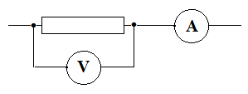
- Для того чтобы произвести измерения силы тока и напряжения на резисторе что необходимо выполнить?  - Начертите схему. | Отвечают. Подключить схему к источнику электрического тока при помощи проводников.  Рисуют схему.  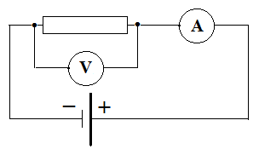
- При таком включении схема потребляет энергию источника тока непрерывно. Что необходимо сделать для экономичной её работы? | Обучаемые после раздумья должны сказать, что в схеме не хватает ключа (выключателя).  Изменяют схему.
- Можно ли используя данную схему выполнить несколько измерений для силы тока и напряжения на резисторе? Почему? | Должны ответить: нет!  При таком включении сила тока и напряжение на резисторе будут неизменными.
- Какой прибор необходимо включить в цепь, чтобы можно изменять силу тока в цепи?  - Каково его условное обозначение? | Вспоминают.  Для этого необходимо включить реостат.  Рисуют реостат.  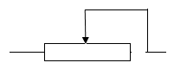
- Измените схему, для того чтобы можно было проводить исследования изменения силы тока от напряжения на резисторе? | Вносят изменения в цепь и рисуют схему.  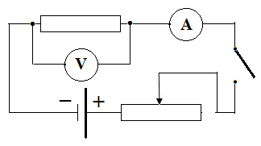
- При выполнении практической работы необходимо проводить измерения. Куда будем записывать результаты измерений? | Отвечают.  Обычно мы используем таблицу.  Чертят таблицу для записи результатов.  № опыта  0 1 2 3 4 5  I (A) 0  U(В) 0
- Напишем с вами план действий. | Сначала проговаривают, затем записывают  - Собрать электрическую цепь.  - Произвести измерения.  - Результаты записать в таблицу.  - Построить график зависимости силы тока от напряжения.  - Сделать вывод.
- Открыть тетради. На полях записать дата. Запишем название нашей исследовательской работы. Оборудование. Начертить схему. Выполнить таблицу. | Воспитанники оформляют тетради для лабораторных работ, в соответствии с едиными требованиями
Исполнительный этап
Учитель контролирует работу воспитанников.  Оказывает помощь отдельным воспитанникам при обращении.  Следит за тем, чтобы выполнялась техника безопасности при работе с электрическими цепями. | Воспитанники собирают электрическую цепь. Получают добро на выполнение работы.  Проводят измерения. Записывают показания в таблицу. Разбирают электрическую цепь  Строят график зависимости силы тока от напряжения.  Делают вывод по графику. Записываю в тетрадь.
Контрольный этап
Тьютор предлагает воспитанникам подготовленный текст.  Прочитать текст и сравнить полученные результаты с выводами в тексте. | Воспитанники читают предложенный текст (Приложение 1) и выполняют сравнение.  Сравнивают полученный конечный продукт с эталонным продуктом и с поставленной целью.  Ещё раз делают вывод:  Сила тока на участке цепи прямо пропорционально приложенному к этому участку напряжения: I ∼ U.  Это есть закон Ома для участка цепи.

Приложение 1
В таблице приведены результаты измерений на концах двух нихромовых проводников.
Таблица 1
 | № опыта
 | 0 | 1 | 2 | 3 | 4
Напряжение, В | 0 | 1 | 2 | 3 | 4
Сила тока, А, резистор 1 | 0,5 | 1 | 1,5 | 2 | 2,5
Сила тока А, резистор 2 | 0,25 | 0,5 | 0,75 | 1 | 1,25

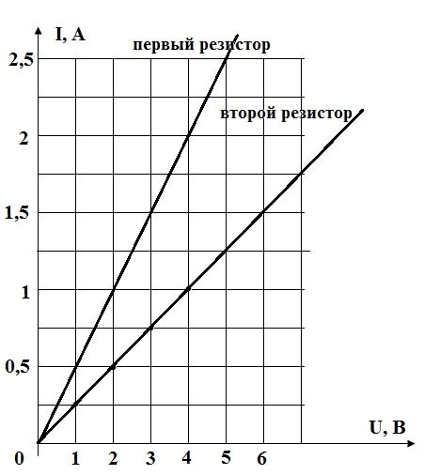
Построены графики зависимости силы тока в проводниках от напряжения. У нас получились две прямые проходящие через начало координат, что и должно быть в случае прямо пропорциональной зависимости силы тока от напряжения.
Сила тока в цепи прямо пропорциональна напряжению на резисторе
I ∼ U.
Этот график называется вольт-амперной характеристикой металлического проводника. Если вольт-амперная характеристика некоторого проводника является прямой, то для этого проводника справедлив закон Ома для участка цепи.

Таким образом, внедрение ФГОС создает условия для коренного изменения методического кредо тьюторов и работников образования. Необходим перенос акцента с получения знаний в готовом виде, на приобретении знаний через деятельность.

